 | INSTITUCIÓN EDUCATIVA HORACIO MUÑOZ SUESCUN  TÉCNICO COMERCIAL  Resolución de Aprobación 16314 del 27 de Noviembre de 2002  DANE: 105001011606 NIT: 811.019.157-3  “Educamos comercialmente para servir” | GDA: 08  V: 01  9/05/2013
 | GUIA DE APRENDIZAJE | GDA: 08  V: 01  9/05/2013

Espacio para llenar por el estudiante.
NOMBRES Y APELLIDOS DEL ESTUDIANTE
GRADO: 7 GRUPO: 7____
NOMBRES Y APELLIDOS DEL DOCENTE: SUSANA RIVERO SILVA susanarivero@iehoracio.edu.co
ÁREA Y/O ASIGNATURA: INGLES

PROMOCION ANTICIPADA SEPTIMO
Ver los siguientes videos: Dale click sobre el enlace https://www.youtube.com/watch?v=6j3r452hbUA
https://www.youtube.com/watch?v=M4FMEmlOqTM
PRESENT SIMPLE

El presente simple se usa para rutinas, hechos continuos y que se repiten de forma diaria o con periodicidad determinada. Por ejemplo, mira el vocabulario después de haber visto los videos.
1.Vocabulary: Match the pictures with the vocabulary. Realize el ejercicio.
















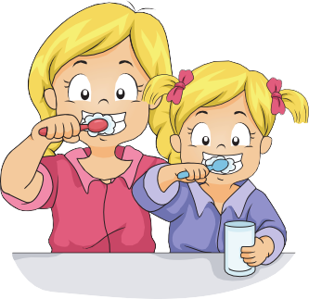


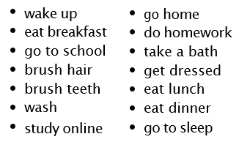

2. Read and answer.

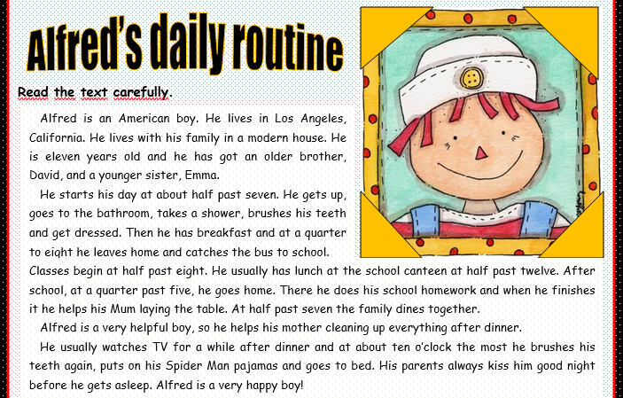
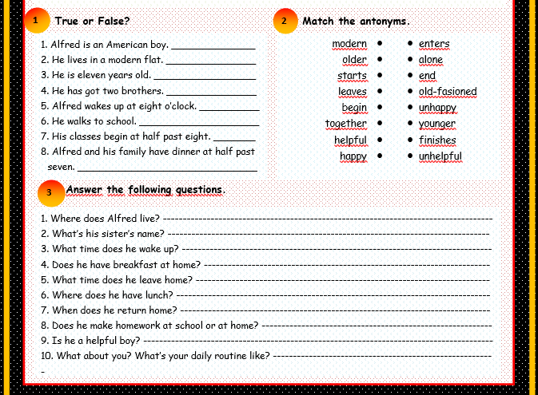

PAST SIMPLE

https://www.youtube.com/watch?v=wLuNOWXw96c&t=1s

El past simple se usa para oraciones en las que la idea, el acto o el estado ya se completó. Pudo haber finalizado hace cinco minutos o hace cinco siglos, el tiempo de terminación no importa, lo único importante es que se habla de algo que ya no sucede o existe en el presente. A continuación, tienes el vocabulario de la rutina diaria en oraciones con su respectiva imagen, pero falta escribir el verbo que se encuentra en el paréntesis en PASADO SIMPLE. Escríbelos en pasado.
3. Write the verbs in the brackets in past simple.

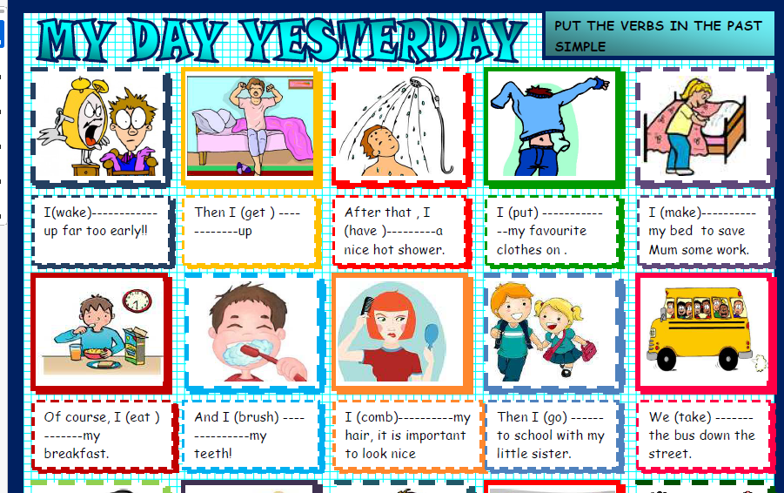
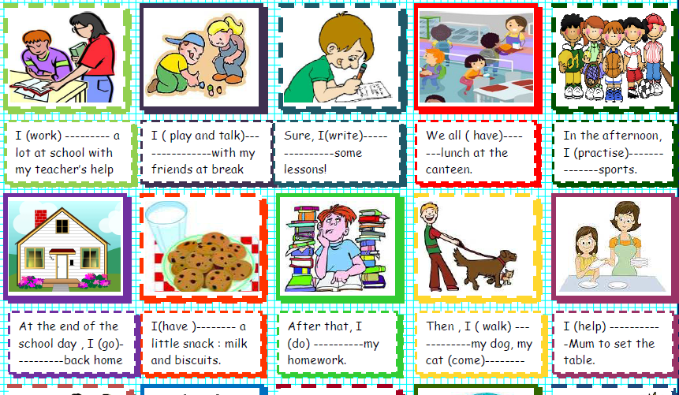
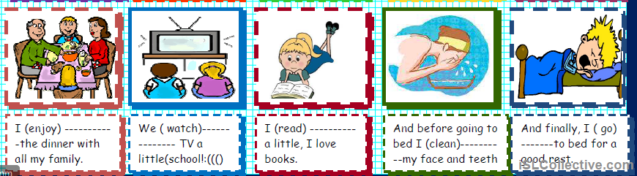

Vea el video sobre verbos regulares e irregulares en pasado y solucione el punto 3. Dale click sobre el enlace.
https://www.youtube.com/watch?v=8CHdzfWdHeg
https://www.youtube.com/watch?v=HKV0_YQUqwg
4. Classify the verbs in the two columns. Clasifique los verbos que pasó al pasado en regulares e irregulares.

DAILY ROUTINES IN PAST SIMPLE
REGULAR VERBS | IRREGULAR VERBS
Brush teeth: brushed teeth | Wake up: woke up

SENTNCES
Affirmative | Negative | Interrogative
I got up at 6:00 am | I didn’t get up at 6:00 am | Did I get up at 6:00 am?

Observa las oraciones de arriba en pasado. Debes aprender a escribir una oración afirmativa en negativa e interrogativa. Observa que en la oración afirmativa el verbo “got up” fue escrito en pasado. En la oración negativa el verbo “get up” se encuentra en infinitivo porque no es necesario colocarlo en pasado porque el auxiliar “did” se encarga de avisarnos que debemos leerlo en pasado, entonces no puedes colocarlo en pasado sino en infinitivo. En interrogativa o pregunta el auxiliar Did se escribe al inicio y luego toda la oración con el verbo nuevamente en infinitivo “get up” porque el did hace que lo leamos en pasado. Raliza el ejercicio 5 escribiendo las oraciones del punto 4 en negativa e interrogativa en pasado simple.
5. Write the sentences of the daily routine in exercise 4 in negative and then in interrogative.
Example (ejemplo):
1)I woke up far early
-I didn’t wake up far early.
-Did I wake up far early?

Continua hacienda lo mismo con las demás oraciones…

6. Realiza un escrito de tu rutina diaria en pasado simple para describir lo que hizo el día de ayer en la mañana, tarde y noche debajo. Puedes escribir la información en los recuadros debajo.

YESTERDAY

In the morning
In the afternoon
In the evening
At night
Activity: Entregue el taller desarrollado al regreso de clases. Puedes imprimir las hojas y desarrollarlas en las hojas. Prepárese para el examen final sobre lo que hizo en las guías. Debe saber todos los verbos de la rutina en presente y pasado como escribir oraciones afirmativas, negativas e interrogativas.
PAST CONTINUOUS
https://www.youtube.com/watch?v=4w2cGQup8M8

